PROYECTO DE FIN DE CICLO
StudyFiles

Aplicación para compartir apuntes y gestionar archivos de clase en Android

Imagen Logo de la App

Autor: Antonio MBA NZANG
Ciclo: Desarrollo de Aplicaciones Multiplataforma (DAM)
Centro educativo: EPSUM
Tutor del proyecto: Mario Castro
Curso: 2.º DAM Mayo de 2026
Github: https://github.com/Antoniomba23/PROYECTO-FINAL-ANDROID-SEGUNDO-DAM/tree/antonio

Índice de Contenidos del Proyecto
1. INTRODUCCIÓN Y POR QUÉ HICE ESTA APP
1.1 El problema de los apuntes perdidos al final del curso
1.2 La solución que propongo con StudyFiles
2. OBJETIVO Y LO QUE BUSCO CONSEGUIR
2.1 Objetivo de la aplicación
2.2 Funcionalidades que he implementado
3. CÓMO ESTÁ ORGANIZADA LA APLICACIÓN (MÓDULOS)
3.1 Módulo de Login y Registro de usuarios
3.2 Buscador de apuntes públicos por asignaturas
3.3 Pantalla de detalle del archivo: descargas, comentarios y me gusta
3.4 Mi Nube: Espacio personal y carpetas privadas en la nube
3.5 El Tutor Virtual: Chat interactivo de ayuda al estudio
4. CASOS DE USO (EJEMPLOS DE CÓMO SE USA LA APP)
4.1 Caso de Uso 1: Crear una cuenta e iniciar sesión
4.2 Caso de Uso 2: Buscar y descargar un apunte público
4.3 Caso de Uso 3: Subir un PDF privado a 'Mi Nube'
4.4 Caso de Uso 4: Preguntar una duda al Tutor
5. CÓMO HE ESTRUCTURADO EL CÓDIGO EN ANDROID STUDIO
5.1 Las carpetas del proyecto en Java
5.2 Para qué sirve cada paquete de código
6. PERSISTENCIA LOCAL CON ROOM (FAVORITOS Y VOTACIONES)
6.1 Cómo he montado la base de datos Room local
6.2 Lógica de favoritos y evitar votos repetidos
7. CONEXIÓN A INTERNET Y BASES DE DATOS EN LA NUBE (APIS)
7.1 Cómo nos comunicamos con Supabase usando Retrofit
7.2 Cómo funciona la llamada del Tutor Virtual
8. ASIGNATURAS DE DAM APLICADAS
8.1 Qué asignaturas del ciclo me han servido para la app
9. CONCLUSIÓN DEL PROYECTO Y FUTURAS MEJORAS

1. Introducción: por qué hice esta app
1.1. El problema de los apuntes perdidos
Cuando estás en un ciclo formativo o bachillerato, rápidamente te das cuenta de que los apuntes siempre terminan siendo un caos. Los compañeros que van bien en clase hacen resúmenes excelentes, guías para estudiar y listas con ejercicios resueltos. Es trabajo de buena calidad, la verdad.
El problema viene cuando acaba el curso. La mayoría de esos archivos se quedan metidos en un ordenador personal o desaparecen de WhatsApp. Muchos alumnos simplemente no les dan importancia después de aprobar.
Al año siguiente, los nuevos estudiantes que llegan tienen que empezar de cero. Vuelven a redactar apuntes desde el principio porque no hay forma de acceder a lo que hicieron sus compañeros el año anterior. Es una pena, porque se pierde mucho material valioso.
1.2. La solución: StudyFiles
Para resolver esto, creé StudyFiles. Es una app móvil que funciona como un espacio donde los estudiantes pueden compartir sus apuntes públicamente. Todo está organizado por asignaturas para que sea fácil de encontrar.
Pero no solo sirve para compartir. La aplicación también ayuda en el día a día porque tiene:
Una parte privada donde subes tus propios archivos a tu carpeta personal (Mi Nube). Un chat con un tutor virtual que te explica conceptos o hace resúmenes de los temas que no entiendes, todo sin salir del teléfono.
Es práctica. Es rápida. Y funciona en cualquier Android.

2. Objetivo y lo que busco conseguir
2.1. Objetivo principal
Cuando empecé a desarrollar StudyFiles, tenía claro qué quería conseguir: una herramienta que fuera útil de verdad para los estudiantes. Nada de interfaces complicadas ni cosas innecesarias.
Quería que fuera rápida. Que cualquiera pudiera abrirla y entender cómo usarla sin leer tutoriales. Y que funcionara bien en cualquier móvil Android, tanto en los nuevos como en los un poco más antiguos.
2.2. Funcionalidades que implementé
Registro e inicio de sesión seguro. Cada alumno tiene sus propios apuntes y configuración guardados.
Buscador de apuntes en tiempo real. Escribes una palabra y encuentras los documentos al instante.
Sección de comentarios y votos. La comunidad dice si un archivo es útil o responde dudas sobre él.
Mi Nube: espacio privado donde crear carpetas y guardar documentos personales.
Tutor virtual: un chat interactivo que ayuda con dudas escolares y técnicas de estudio.

3. Cómo está organizada la aplicación
He dividido el desarrollo en varios módulos funcionales. Cada uno controla una parte diferente de la app:
3.1. Login y registro de usuarios
El sistema guarda la sesión en el teléfono. Una vez que inicias sesión, no vuelves a tener que escribir tu usuario y contraseña. Abres la app y estás dentro.
La pantalla de login tiene dos campos: Usuario y contraseña. Nada más.
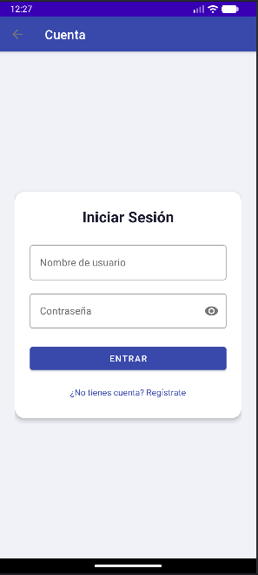
Pantalla de Login con los campos para meter el correo y la contraseña.

3.2. Buscador de apuntes públicos
Esta es la pantalla principal. Muestra una cuadrícula con las categorías: Informática, Matemáticas, Historia, Lengua, Ciencias, etc. Al pulsar en una, ves una lista con todos los apuntes públicos de esa asignatura.
El buscador está arriba. Mientras escribes, la lista se actualiza en tiempo real. No tienes que pulsar ningún botón de buscar, va filtrando según tecleas.
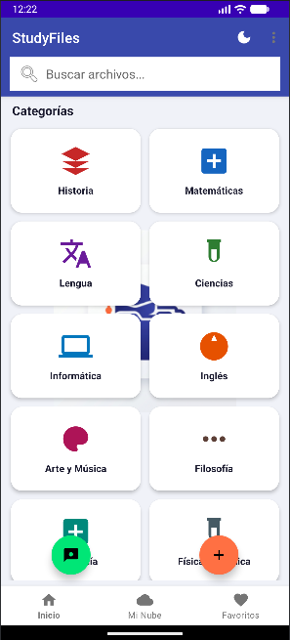
Pantalla de inicio con las asignaturas de la app y el botón del tutor.

3.3. Pantalla de detalle: descargas, comentarios y utilidad
Al pulsar sobre un apunte, se abre la pantalla de detalle con toda la información. Desde aquí puedes hacer tres cosas:
Abrir el archivo. Se abre con el navegador para poder leerlo.
Marcar si te ha gustado no gustado.
Escribir comentarios o leer los que otros estudiantes han dejado. También puedes borrar tus propios comentarios si quieres.
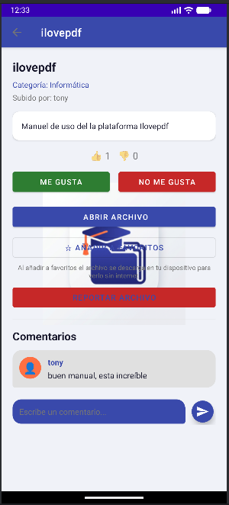
Pantalla detallada de un archivo con sus comentarios los botones de le gusta, no me gusta y descarga.
3.4. Mi Nube: almacenamiento personal
Esta es una de las partes más útiles. Es como una nube privada (estilo Google Drive) solo para ti. Puedes crear carpetas con el nombre que quieras y subir tus propios archivos.
Los documentos que subes aquí son completamente privados. Ningún otro usuario de la app puede verlos. Solo tú.
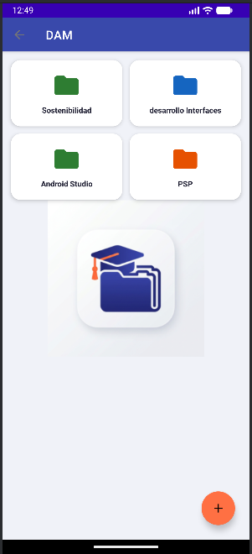
Vista de Mi Nube mostrando las carpetas creadas y los archivos guardados en ellas.
3.5. El tutor virtual: chat de ayuda
Es una ventana de chat donde hablas con un tutor automatizado. Le haces preguntas te da respuestas centradas en lo que necesitas en ese momento y puede localizar archivos dentro de la app.
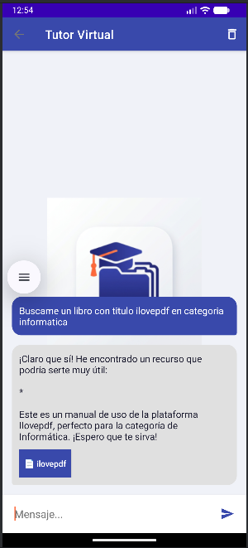
El chat interactivo con el tutor resolviendo una duda académica.

4. Casos de uso (ejemplos prácticos)
4.1. Crear una cuenta e iniciar sesión
Los pasos que sigue un usuario al interactuar con las partes más importantes de la aplicación:
1. El estudiante abre StudyFiles. Arriba ve el formulario de login.
2. Pulsa en "Registrarse", introduce un usuario y contraseña, y confirma.
3. Tras registrarse, vuelve al login, escribe sus datos y pulsa "Entrar".
4. La app comprueba los datos por internet, guarda la sesión y accede al muro de asignaturas.
4.2. Buscar y descargar un apunte público
1. En la pantalla principal, el estudiante pulsa el bucador.
2. Escribe en el buscador la palabra que lo identifica.
3. Toca el apunte que le interesa (ejemplo: "Apuntes examen Java básico").
4. Se abre el detalle y pulsa abrir archivo.
5. El archivo PDF se abre.
4.3. Subir un PDF privado a Mi Nube
1. El estudiante pulsa en la pestaña "Mi Nube" del menú inferior.
2. Toca el botón para crear una carpeta y le pone nombre.
3. Entra en la carpeta y pulsa el botón flotante de subir.
4. Selecciona un archivo PDF de su teléfono.
5. La app lo sube de forma privada a internet.
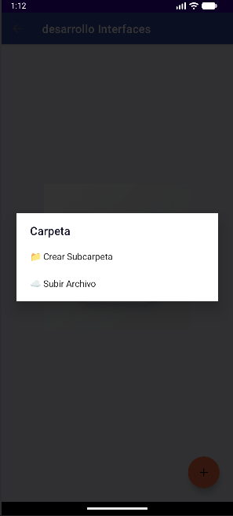
Pantalla de subida de apuntes mostrando el formulario y el selector de archivos del móvil.

4.4. Preguntar una duda al tutor
1. El estudiante pulsa el botón flotante del tutor en la pantalla de inicio.
2. Escribe la pregunta: "¿Me haces un resumen de los bucles en programación?"
3. Pulsa enviar. Aparece un indicador de carga mientras el tutor procesa.
4. El tutor responde con una explicación clara.
5. La conversación queda guardada en el historial del chat.
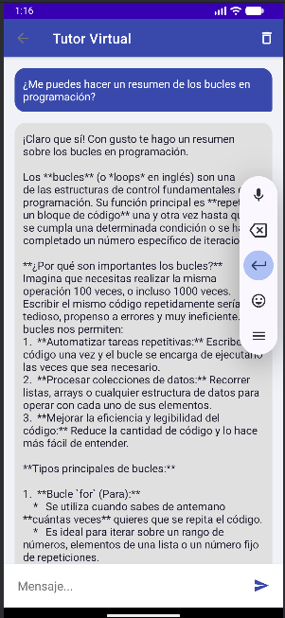
Pantalla mostrando como responde el tutor virtual a una duda.

5. Estructura del código en Android Studio
Cuando creas una app en Android, tienes que organizar bien los archivos. Si no, después no encuentras nada. Yo organicé el proyecto en seis carpetas principales:
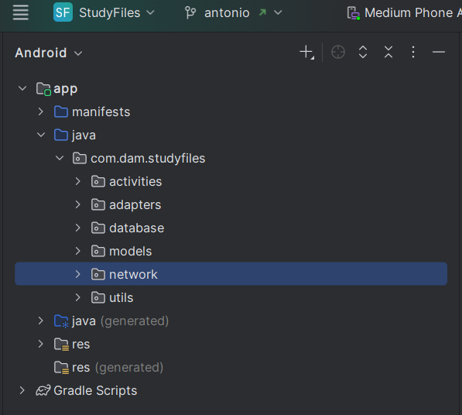
activities El código de las pantallas (clases Java)
adapters Adaptadores para mostrar listas de datos
database Base de datos Room (datos guardados en el móvil)
models Clases que definen cómo es un archivo, una carpeta, etc.
Network Lógica para conectar la app a internet
Utils Código de ayuda (tutor, utilidades varias)
5.1. Qué hace cada carpeta
activities: Aquí están todas las clases Java que controlan lo que ves en pantalla. Cada pantalla tiene su propio archivo (LoginActivity.java, ChatActivity.java, DetailActivity.java, etc.). Estas clases capturan cuando pulsas un botón, escriben texto en pantalla y cambian de pantalla.
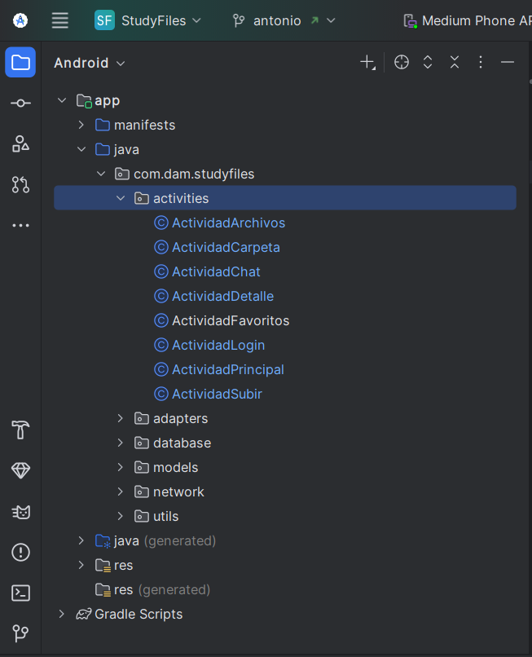
adapters: Clave en Android. Cuando quieres mostrar una lista que se puede deslizar (como la lista de apuntes o comentarios), usas un RecyclerView. El adaptador es el puente que coge la lista de datos en Java y los mete en las tarjetas visuales una por una.
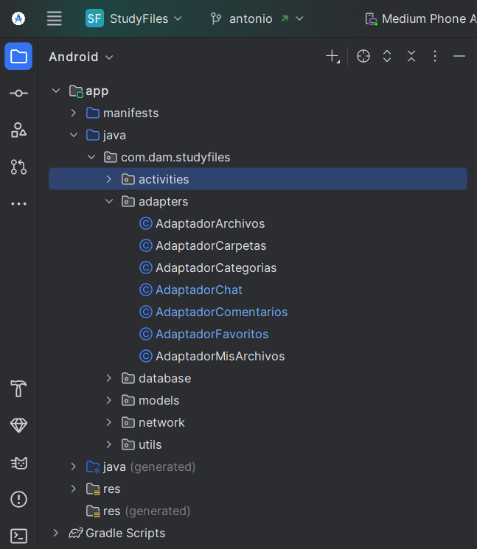
database: Todo el código relacionado con Room, que es la base de datos SQLite del teléfono. Contiene la clase que crea la BD local y los archivos DAO, donde defino las consultas SQL (insertar favoritos, borrar favoritos, listarlos).
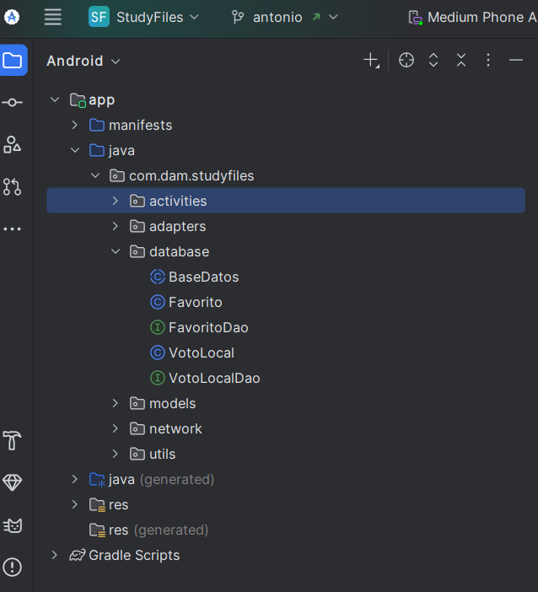
models: Clases Java normales que estructuran la información. Por ejemplo, la clase Comentario.java tiene variables como id, contenido y fecha, más sus getters y setters. Sirven para pasar información fácilmente por el código.
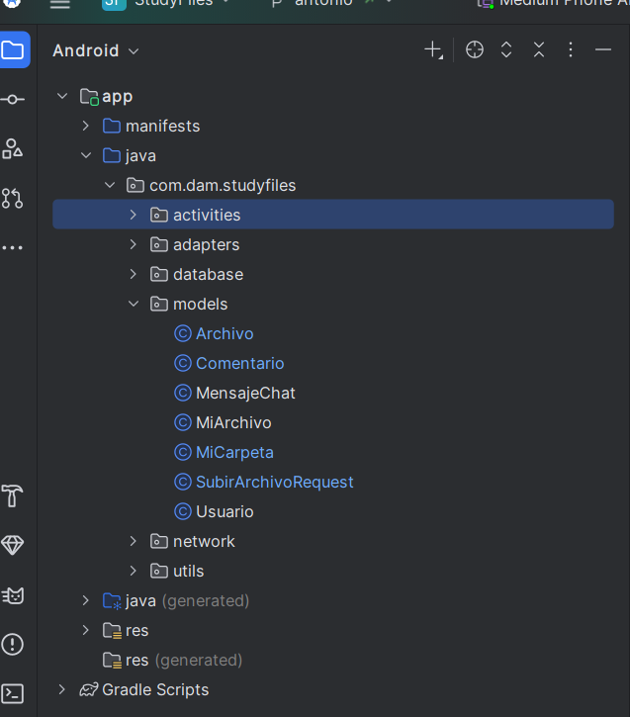
network: Configuración de Retrofit, que es la librería para conectarse a internet. Aquí defino los servicios web, es decir, las URLs a las que conectarse para subir archivos, borrar comentarios o descargar la lista de apuntes.
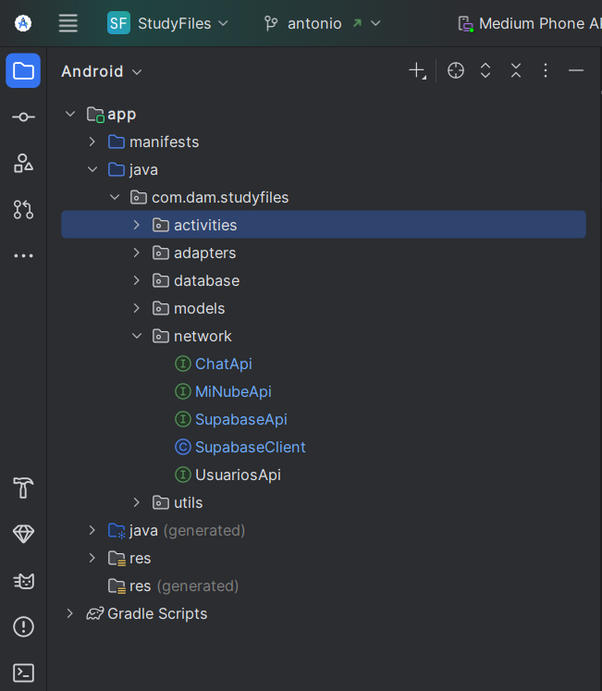
6. Persistencia local con Room
6.1. Base de datos local
Para que la app no tenga que descargar constantemente de internet los apuntes que le gustan al estudiante, implementé una base de datos local con Room. Room está construido sobre SQLite, que es un motor de base de datos muy ligero integrado en Android.
Usé el patrón Singleton para asegurar que no se creen copias repetidas en memoria del teléfono. La clase principal es BaseDatos.java, que crea la BD y expone los DAO (Data Access Objects).
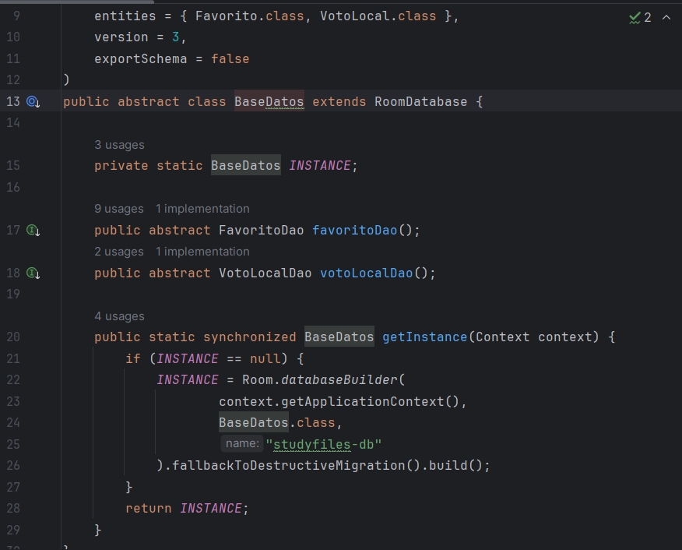
6.2. Favoritos y votos
La base de datos local tiene dos tablas:
Favorito: Guarda los apuntes marcados con estrella. El estudiante puede verlos en su pestaña de favoritos sin conexión a internet.
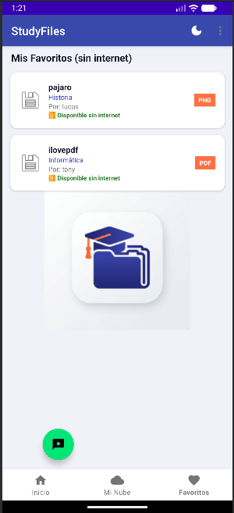
Pestaña de favoritos del alumno mostrando la lista guardada en la base de datos local.

7. Conexión a internet y base de datos en la nube
7.1. Comunicación con Supabase mediante Retrofit
Para que los estudiantes compartan apuntes públicamente, la app sube y descarga información de internet. Uso Supabase como base de datos en la nube y Retrofit como cliente en Android para hacer las llamadas.
Al iniciar sesión, el servidor devuelve un token de seguridad (JWT). La app lo inyecta automáticamente en cada petición. De este modo, el servidor sabe exactamente qué estudiante está escribiendo un comentario o subiendo un archivo, bloqueando el acceso a no identificados.
7.2. Cómo funciona el tutor virtual
El chat está controlado por GeminiChatHelper.java. Cuando el estudiante envía un mensaje, no va tal cual. Primero, el código busca palabras clave en los archivos públicos y añade esa información como contexto a la pregunta.
Luego hace una petición POST a la API usando OkHttp. Cuando llega la respuesta del servidor, uso un Handler para actualizar la interfaz del chat de forma segura sin que la app se cuelgue.

8. Asignaturas de DAM aplicadas y problemas resueltos
8.1. Asignaturas del ciclo que he usado
Desarrollar este proyecto fue la oportunidad perfecta para poner en práctica todo lo aprendido en dos años de DAM. Las asignaturas que más me han servido son:
Programación Multimedia y Dispositivos Móviles: Para entender cómo funcionan las actividades en Android, manejar permisos del teléfono y usar hilos en segundo plano para que la app no se cuelgue al conectar con internet.
Acceso a Datos: Para diseñar las tablas SQLite locales y hacer consultas de inserción y borrado con Room.
Desarrollo de Interfaces: Para maquetar todas las vistas en XML con Material Design 3, que se vean bien en teléfonos pequeños y tablets.
Programación de Servicios y Procesos: Para hacer conexiones con servidores web y llamadas asíncronas con Retrofit.
9. Conclusión y futuras mejoras
StudyFiles funciona de forma estable. Es rápida, útil y soluciona un problema real en los centros de estudio.
De cara al futuro, tengo pensado añadir algunas cosas. La arquitectura está hecha para escalar, así que sería fácil incluir:
Notificaciones push. El móvil te avisa en tiempo real cuando alguien comenta un apunte tuyo o le da un voto.
Mejorar el tutor virtual. Que pueda leer archivos PDF completos subidos por el usuario y hacer resúmenes automáticos al instante.
Integración con redes sociales. Compartir archivos favoritos con amigos.
Lo importante es que la app ya está lista y funcionando bien. Es algo que otros estudiantes pueden usar de verdad.

Fin
Antonio MBA NZANG DAM 2026

